防范勒索软件病毒攻击的安全操作手册

1. **关闭135、137、139、445等打印机共享端口**
2. 打开“控制面板”：

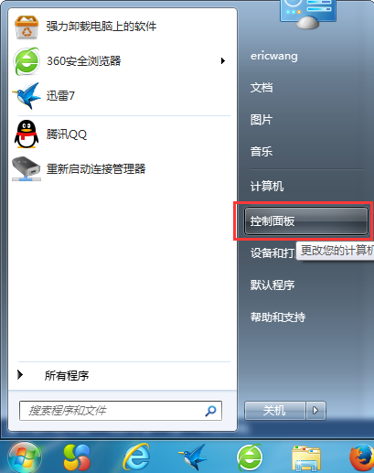

1. 点击“系统和安全”选项：

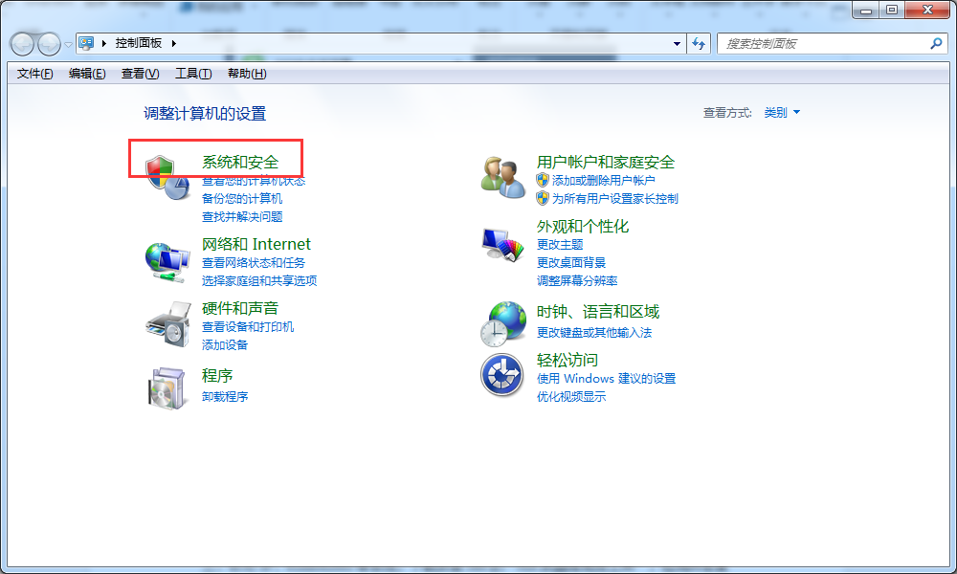

1. 单击“Windows防火墙”选项：

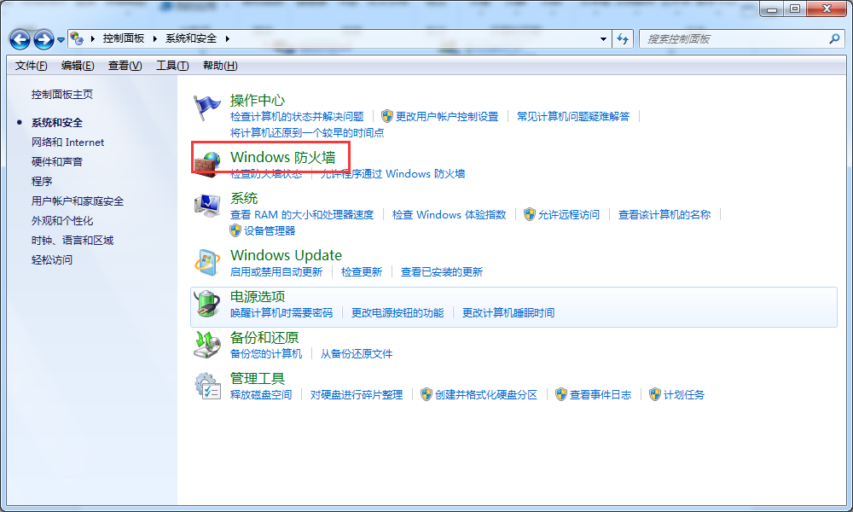

1. 点击“使用推荐设置”，自动打开防火墙保护功能：（可选操作）

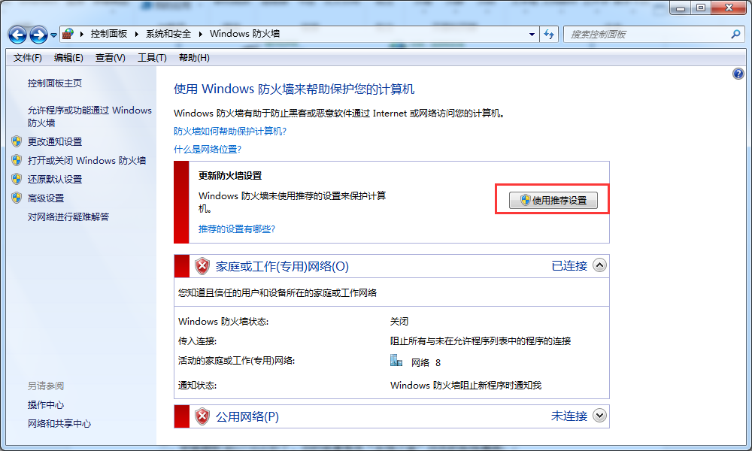

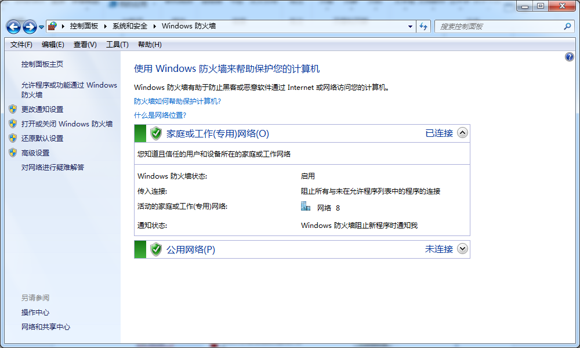

1. 选择左侧“高级设置”，进入Windows防火墙的高级设置界面：

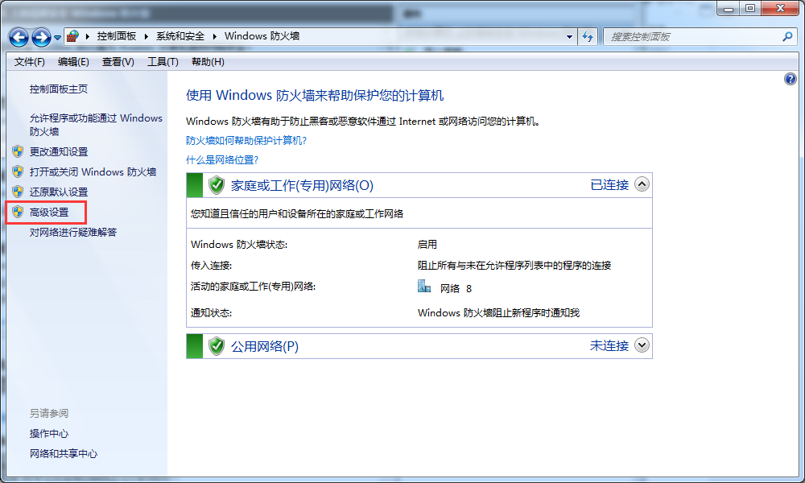

1. 首先单击左侧“入站规则”，然后选择右侧入站规则中的“新建规则”：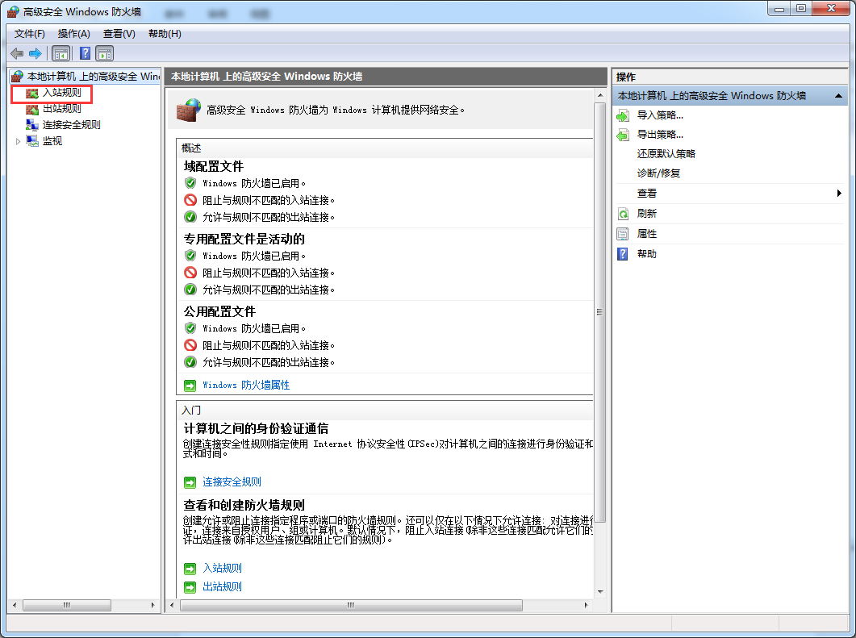

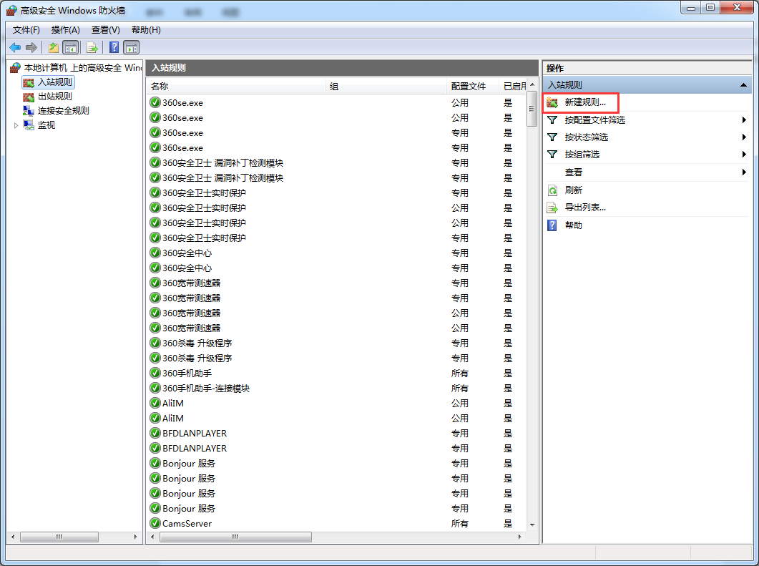

1. 新建的入站规则具体设置如下：
2. “规则类型”选项，选择“端口”，继续进行“下一步”：

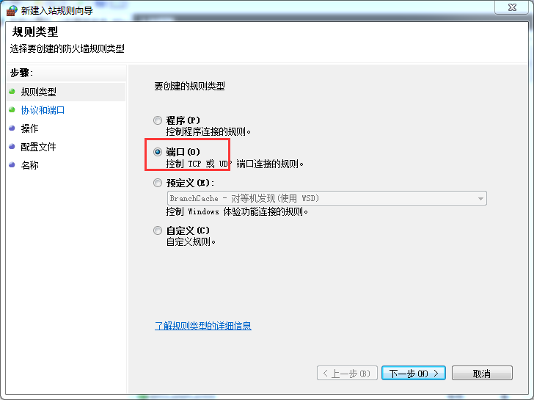

1. “协议和端口”选项，协议选择“TCP”，端口选择“特定本地端口”，并指定要关闭的共享网络端口135/137/139/445（中间用英文输入法的逗号隔开），继续“下一步”：

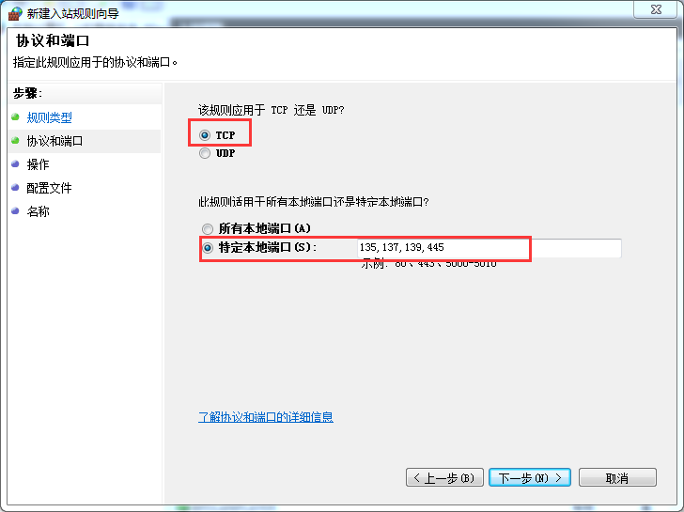

1. “操作”选项，选择“阻止连接”，继续“下一步”：

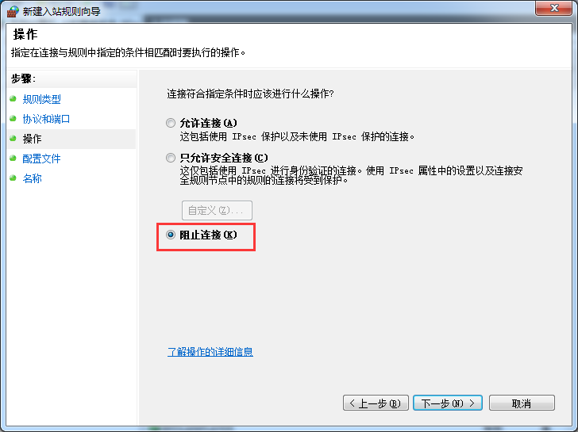

1. “配置文件”选项，直接继续“下一步”：

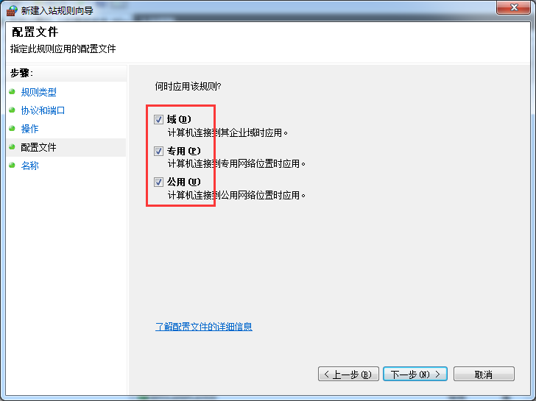

1. “名称”选项，键入新建规则的名称，单击“完成”，即可完成打印机共享端口的关闭：

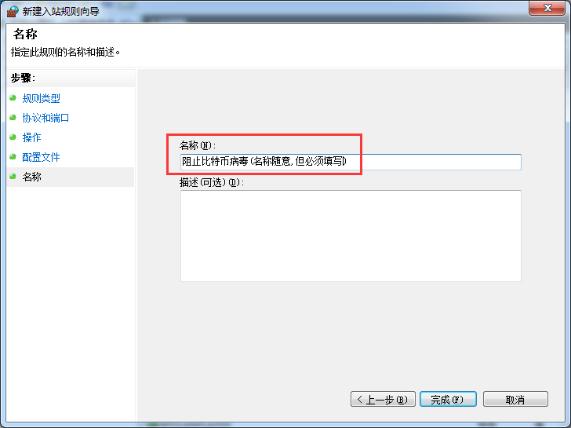

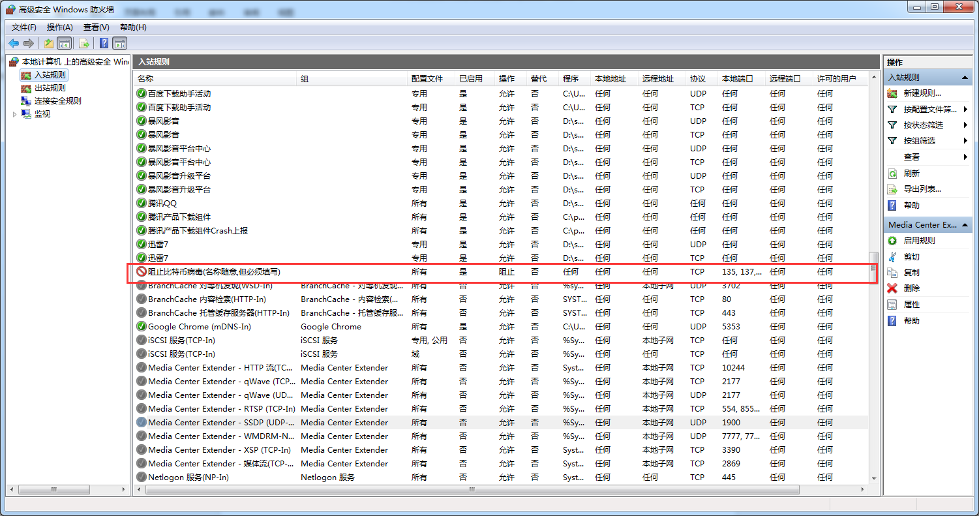

1. **针对Win7及以上版本的操作系统，请立刻电脑安装微软已发布的MS17-010补丁，及时修复有关“永恒之蓝”攻击的系统漏洞：**

**（<https://technet.microsoft.com/zh-cn/library/security/MS17-010>）**

1. 打开相关连接，进入MS17-010补丁下载页面，并选择适合自身操作系统的补丁版本进行下载：（推荐火狐浏览器下载）

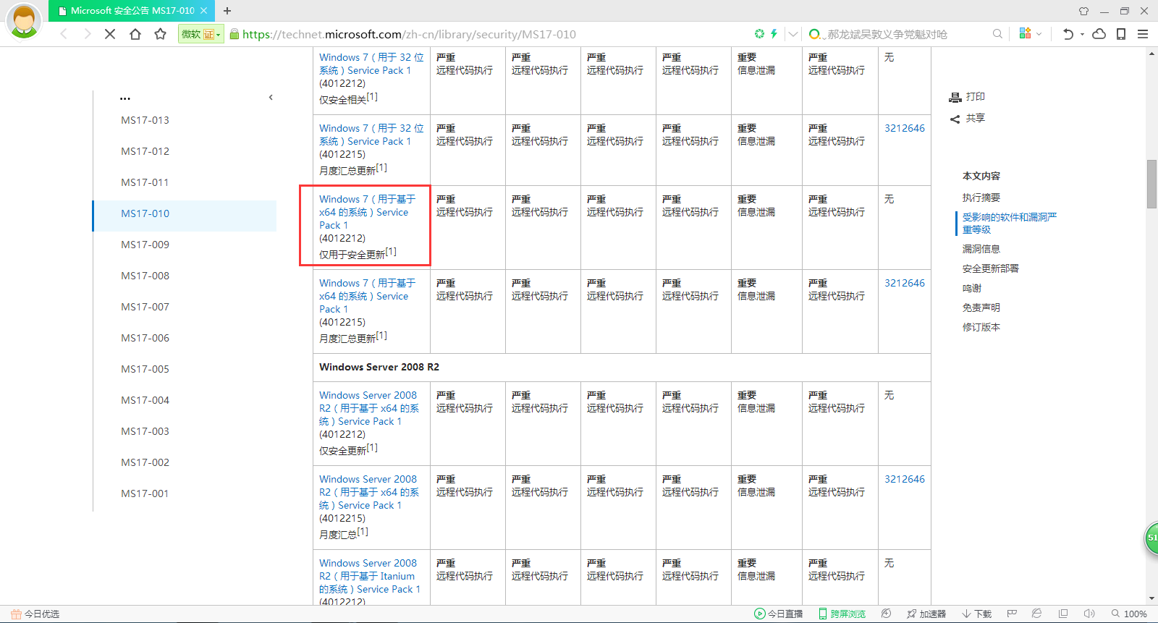

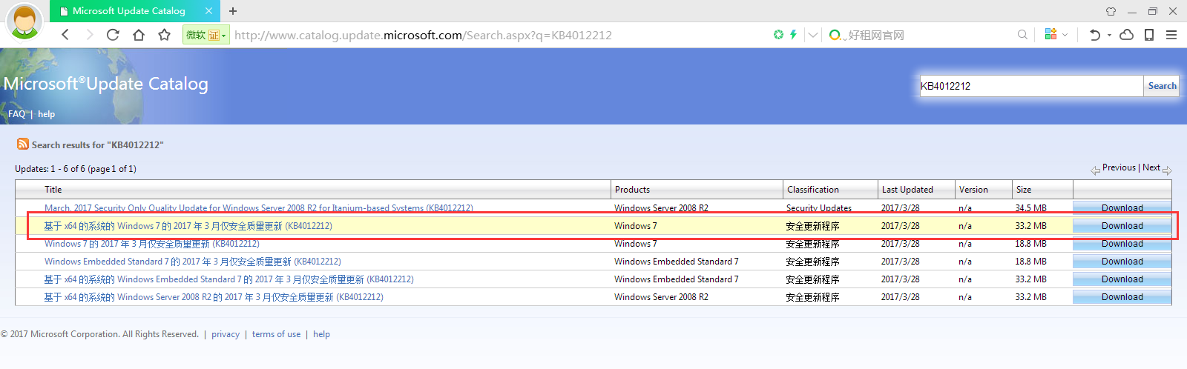

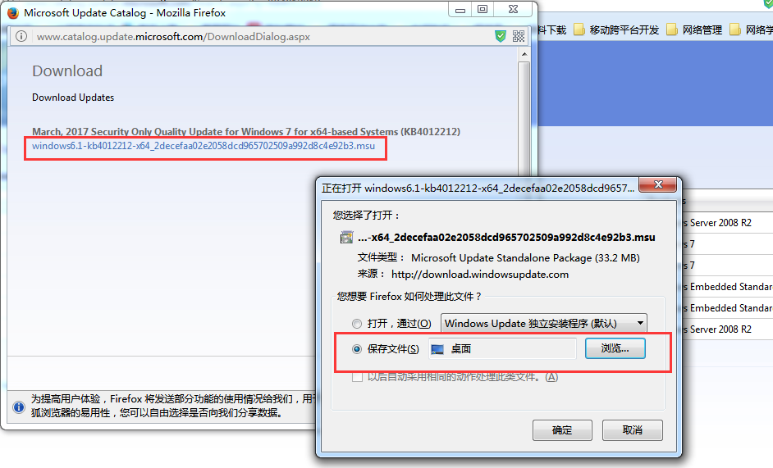

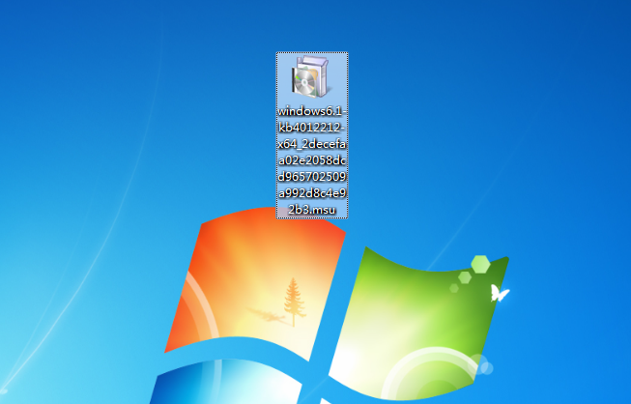

2.双击已下载的“MS17-010”补丁安装包，进行补丁安装：

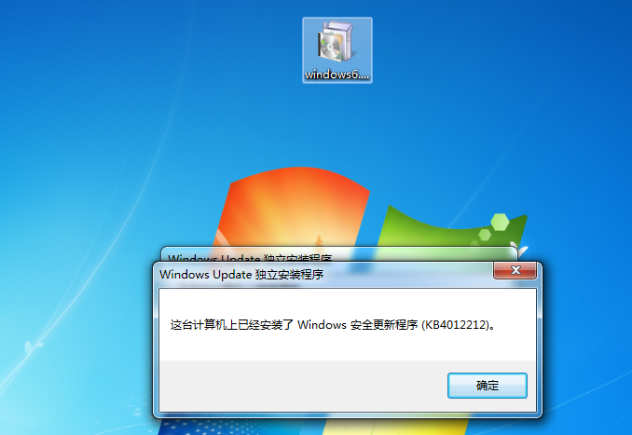

1. **针对XP、window2003等微软不再提供安全更新的系统，请下载安装360的“NSA武器库免疫工具”，检测和修复相应系统漏洞，并关闭受漏洞影响的端口：（下载地址：**[**http://dl.360safe.com/nsa/nsatool.exe**](http://dl.360safe.com/nsa/nsatool.exe)**）**
2. 下载“NSA武器库免疫工具”：

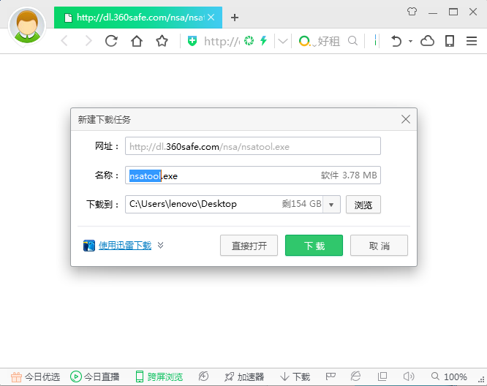

1. 运行“NSA武器库免疫工具”，检测和修复可能存在的系统漏洞：

